TAU INF303 Software Engineering Projekt

Projektdokumentation

2020.v2.2

MyList

Product Owner: DI. Ömer Karacan

Scrum Master : Mustafa Çoban

Autoren:

|  |  |  |
| --- | --- | --- |
| **Name (alphab.)** | **Email** |  |
| Anıl Can Dikmedaş | [e170503024@stud.tau.edu.tr](mailto:e170503013@stud.tau.edu.tr) |  |
| Berat Soyakça | e170503037@stud.tau.edu.tr |  |
| Ege Uzma “TS” | e170503013@stud.tau.edu.tr |  |
| Oğulcan Şahin | e170503007@stud.tau.edu.tr |  |
| Alperen Asan | e160503102@stud.tau.edu.tr |  |
|  |  |  |
|  |  |  |
|  |  |  |
|  |  |  |

Template: Projektdokumentation.doc / Version vom 29.09.2020

Dokumentenverwaltung

**Dokument-Historie**

|  |  |  |  |  |
| --- | --- | --- | --- | --- |
| **Version** | **Status *)** | **Datum** | **Verantwortlicher** | **Änderungsgrund** |
| 2020.v1 | gültig | 12.10.2020 | Ege Uzma | die Felder der Titelseite entsprechend der Vorgabe und Motivation ausgefüllt. |
| 2020.v2.1 | gültig | 3.11.2020 | Oğulcan Şahin | Anwendungsfall- und Activityaktivitätsdiagrammen werden hinzugefuegt |
| 2020.v2.2 | gültig | 8.11.2020 | Alperen Asan | Tabell der Use Cases werden hinzugefügt. |

*) Sofern im Projekt nicht anders vereinbart sind folgende Statusbezeichnungen zu verwenden   
(in obiger Tabelle und am Deckblatt):

**Entwurf / in Review / gültig / ungültig**

**Dokument wurde mit folgenden Tools erstellt:**

Microsoft Office Word

<tool-name>

Inhaltsverzeichnis

1 Einleitung 4

1.1 Motivation 4

1.2 Zweck des Dokuments 4

1.3 Begriffsbestimmungen und Abkürzungen 4

2 Projekt management 5

3 Produktumfang 5

3.1 Technische Infrastruktur 5

3.2 Anforderungsanalyse / Use Cases 5

3.3 Architektur 6

3.4 Deployment View 6

4 Teststrategie und Testplanung 7

# Einleitung

## Motivation

Um den Auswahlprozess zusammenzufassen: Nach der Bildung des Teams wurden Applikation und Ideen 2 Tage lang sowohl im Internet als auch in den Telefonapplikation beispielsweise im AppStore und im Google PlayStore recherchiert. Ein weiterer Punkt, der berücksichtigt wird, ist, dass die Anwendung viele Menschen erreichen kann und eine Anwendung ist, die Menschen in ihrem täglichen Leben verwenden und ihr tägliches Leben erleichtern werden. Nachdem diese Probleme als Hauptidee festgelegt worden waren, wurden die gefundenen Ideen 2 Tage später besprochen und es wurde beschlossen, dass dies der Antrag sein sollte, der jetzt ausgeführt werden soll.

Als eines der wichtigsten Probleme bei der Entscheidung für diesen Antrag wurde erkannt, dass dieses Problem ein Problem ist, auf das wir auch im täglichen Leben stoßen und das auch in unserer Umgebung auftritt. Im täglichen Leben wurde festgestellt, dass Menschen manchmal zurückkehrten, ohne das Produkt zu kaufen, das sie auf den Markt brachten, und manchmal sogar andere Produkte kauften, obwohl sie nicht benötigt wurden. Darüber hinaus ein Artikel auf einer Website geschrieben, dass “Die Leute werden abgelenkt und vergessen, wofür sie ausgegangen sind, und kaufen am Ende etwas anderes, wie neue Forschungsergebnisse zeigen. Die Untersuchung ergab, dass 92 Prozent der Menschen ohne den Gegenstand, den sie kaufen wollten, nach Hause kommen, bevor sie sich auf den Weg machen. Dies gibt die Hälfte der Befragten an, dies regelmäßig zu tun.” Im Rest dieses Artikels wird ein anderer Punkt angesprochen.” Neun von zehn von uns geben zu, etwas anderes gekauft zu haben, als wir ursprünglich geplant hatten, nachdem wir der Werbung im Geschäft ausgesetzt waren. Dies ist nicht nur eine einmalige Angelegenheit, da fast die Hälfte von uns behauptet, dies regelmäßig zu tun. Die Leute sagen, dass sie jeden Monat bis zu acht Besuche in einem Supermarkt machen.”

Basierend auf diesem Artikel wurde beschlossen, diese Applikation zu erstellen, deren Hauptthema darin bestand, eine Marktliste zu erstellen. Grundsätzlich gibt es in der Applikation funktionale Funktionen, z. B. kann der Benutzer eine Marktliste in verschiedenen Konzepten erstellen, alle in der Datenbank enthaltenen Produkte hinzufügen und entfernen, wie viele Produkte er gekauft hat und wie viele noch übrig sind, wie viel Geld die Produkte kosten insgesamt und schreiben Sie Notizen speziell für jedes Produkt. Darüber hinaus gibt es einen Abschnitt, in dem Rezepte vorhanden sind. In diesem Abschnitt kann der Benutzer das gewünschte Rezept anzeigen und sofort eine für dieses Rezept spezifische Einkaufsliste erstellen. Optional kann der Benutzer in einem anderen Abschnitt die Kalorien der Produkte anzeigen, die er auf dieser Liste gekauft hat. Ziel ist es, dass der Benutzer, der versucht, ein gesundes Leben zu führen, nachverfolgen kann, wie viele Kalorien die von ihm gekauften Produkte insgesamt enthalten.

Die Sprache für diese Applikation ist Kotlin, weil sie einfacher zu warten, leichter zu lesen, bei Bedarf leichter zu ändern und leichter zu verstehen ist.

**[https://www.independent.ie/business/personal-finance/most-people-forget-to-buy-what-they-went-to-shop-for-36857147.html]**

## Zweck des Dokuments

Der Zweck der hier vorliegenden Dokumentation ist es, die Projektplanung und Produktergebnisse zu dokumentieren, die wichtigsten Entscheidungen zu begründen und das Verhalten der Produktkomponenten mit internen und externen Entitäten zu beschreiben, damit gezeigt wird, wie die geforderte Funktionalität durch das Produkt erfüllt wird.

## Begriffsbestimmungen und Abkürzungen

Auflistung von Begriffsdefinitionen und Abkürzungen, die für das Verständnis der Grobspezifikation wichtig sind (EDV-Fachausdrücke und Begriffe aus der Anwendungsdomäne).

* App Applikation
* UD Use Case Diagram
* MVC Model-View-Controller

# Projekt Management

Die Planung der Projektaufgaben gemacht. Bei dieser Planung wurde die Scrum-Methode verwendet. Alle Detail von Planung befindet sich in der Datei INF303-[MyList]-Sprint-Plan. Zum Beispiel, wer für welche Task(Aufgabe) verantwortlich ist oder wann eine Task zu erldigen sein soll. In unserem Fall ist diese Zeit 10 Arbeitstag. Die Zuordnung und Reihenfolge der Aufgaben richtet sich nach den Meilensteinen.

# Produktumfang

## 3.1 Technische Infrastruktur

In diesem Abschnitt werden die grundlegenden Elemente zur Entwicklung der Architektur des Produkts beschrieben. Die folgenden Fragen zeigen Beispiele, die zu berücksichtigen sind:

* Laufzeitumgebung: Kotlin Runtime Environment + Java Runtime Environment
* Entwicklungsumgebung: Android Studio DIE
* Datenbank: Firebase
* Keine komponenten von Drittanbitern wurde verwendet.
* Architektur: Model-View-Controller Architektur wird verwendet. Das Entwurfsmuster des Model View Controllers (MVC) gibt an, dass eine Anwendung aus einem Datenmodell, Präsentationsinformationen und Steuerinformationen besteht. Das Muster erfordert, dass jedes von diesen in verschiedene Objekte getrennt wird. Der Grund, warum wir es benutzen, ist, dass Activity oder Fragment als Controller verwenden können werden und Es kann mehr als eine Person gleichzeitig an verschiedenen Controllern arbeiten.

## 3.2 Anforderungsanalyse / Use Cases

**Was sind die wichtigsten Anwendungsfälle / Use Cases der myList?**

Die wichtigsten Anwendungsfälle in der Anwendung sind

**1)** Das Erstellen einer Liste

**2)** Das Hinzufügen von Produkten zur Liste und

**3)** Das Überprüfen der Kalorien der Produkte.

**3.2.1 Use Case Diagramm**

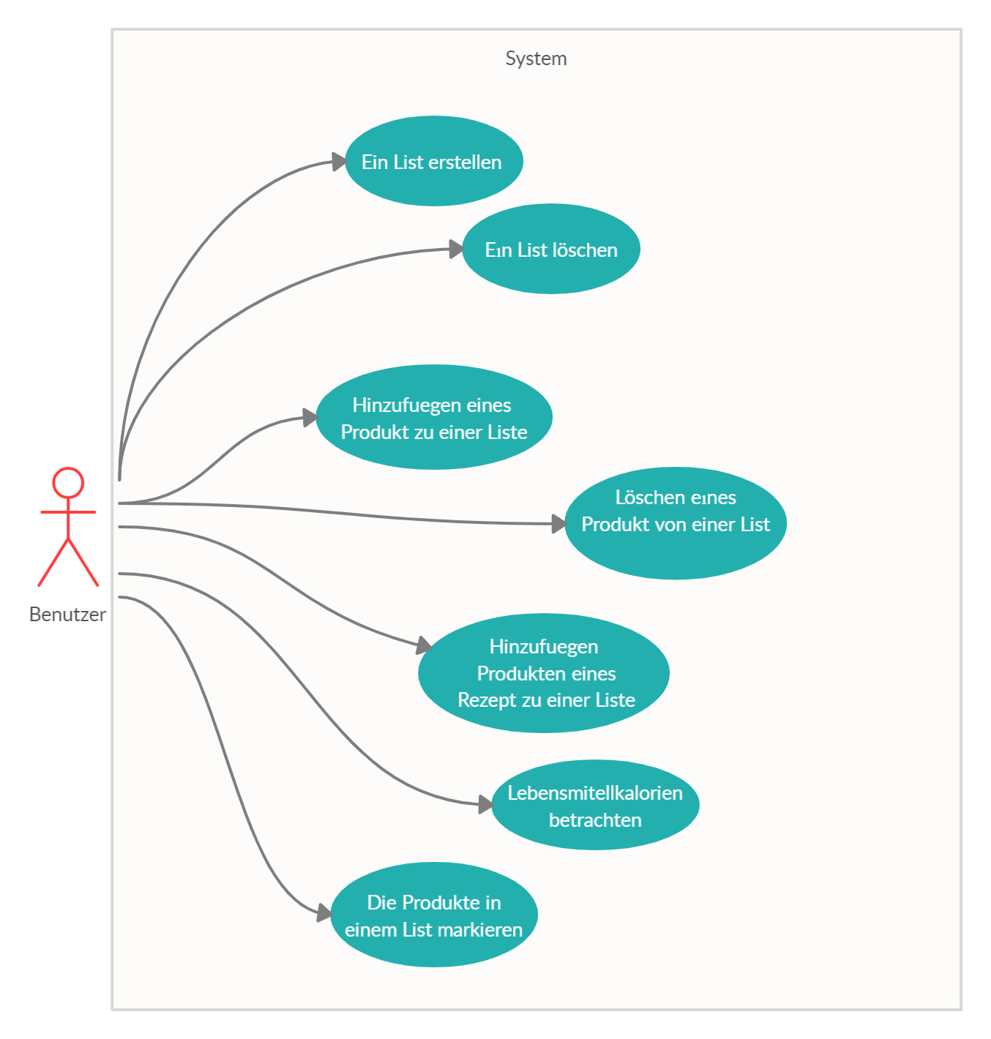

**Use Case TabellevonErstellen einer neue List**

|  |  |  |
| --- | --- | --- |
| <UseCaseID> | <Actor> | <Beschreibung> |
| SZENARIO |  | Dieser Use Case wird zum Erstellen einer Einkaufsliste verwendet |
| Anfangs bedingungen |  | Benutzer muss App ausführen. |
| Schritt 1 | App | Wenn zuvor Listen erstellt wurden, werden diese auf dem Bildschirm angezeigt. |
| Schritt 2 | Benutzer | Erstellen einer neuen Liste durch Klicken auf die Schaltfläche "Neue Liste erstellen" im Startbildschirm |
| Schritt 3 | App | Der Benutzer wird nach dem Namen der neu zu erstellenden Liste gefragt. |
| Schritt 4 | Benutzer | Gibt einen neue Name von List ein. |
| Schritt 5a | App | Wenn dieser Name zuvor angegeben wurde, wird eine Warnmeldung ausgegeben und zu Schritt 3 zurückgekehrt. |
| Schritt 5b | App | Wenn es keinen solchen Namen gibt, fügt die Datenbank die Liste hinzu |
| Schritt 6 | App | Es wird automatisch zu der Seite weitergeleitet, auf der der Inhalt der Liste angezeigt wird. |

Tabelle 1: der Use Cases von Erstellen einer neue List

**Use Case TabellevonLöschen einer List**

|  |  |  |
| --- | --- | --- |
| <UseCaseID> | <Actor> | <Beschreibung> |
| SZENARIO |  | Dieser Use Case wird zum Löschen einer Einkaufsliste verwendet. |
| Anfangs bedingungen |  | Benutzer muss die Liste auswählen, die er löschen möchte. |
| Schritt 1 | App | Gehen Sie zur Inhaltsseite der ausgewählten Liste. |
| Schritt 2 | Benutzer | Klickt die Button „Listeyi Sil“ |
| Schritt 3 | App | Löscht die Liste aus der Datenbank. |
| Schritt 4 | App | Kehrt zur Startseite zurück. |

Tabelle 2: der Use Cases von Löschen einer List

**Use Case Tabelle von einem Produkt zu einer Einkaufsliste hinzufügen**

|  |  |  |
| --- | --- | --- |
| <UseCaseID> | <Actor> | <Beschreibung> |
| SZENARIO |  | Dieser Use Case wird zu einem Produkt zu einer Einkaufsliste hinzufügen |
| Anfangs bedingungen |  | Der Benutzer muss sich auf der Inhaltsseite einer Liste befinden. |
| Schritt 1 | Benutzer | Klickt auf der Seite mit dem Listeninhalt auf die Button „Ürün Ekle“. |
| Schritt 2 | App | Gehen zu der Seite, auf der Benutzer Produkte hinzufügen kann. |
| Schritt 3 | App | Es nimmt alle Produkte in Datenbanken und zeigt sie auf dem Bildschirm an. |
| Schritt 4a | Benutzer | schreibt das gewünschte Produkt in die Search Bar. |
| Schritt 4b | Benutzer | wählt die gewünschte Kategorie aus und sucht manuell nach dem gewünschte Produkt. |
| Schritt 5 | App | Listet die Produkte oder Produkte gemäß dem Suchergebnis des Benutzers auf. |
| Schritt 6 | Benutzer | klickt aus den aufgelisteten Ergebnissen auf das gewünschte Produkt. |
| Schritt 7 | App | Vom Benutzer wird erwartet, dass er die Anzahl / Gram oder die Note für gewünschte Produkt eingibt. Der Benutzer muss jedoch nicht eingeben. |
| Schritt 8 | Benutzer | klickt Button „Kaydet“. |
| Schritt 9a | App | Wenn das ausgewählte Produkt zuvor zur Liste hinzugefügt wurde, wird eine Warnmeldung ausgegeben und das Produkt nicht zur Liste hinzugefügt. |
| Schritt 9b | App | Das Produkt wird der Liste hinzugefügt. Die Informationsmeldung, dass das Produkt hinzugefügt wurde, wird angezeigt. |

Tabelle 3: Tabell der Use Cases von einem Produkt zu ein List hinzufügen.

**Use Case Tabelle von Löschen eines Produkt von einer List**

|  |  |  |
| --- | --- | --- |
| <UseCaseID> | <Actor> | <Beschreibung> |
| SZENARIO |  | Dieser Use Case wird zum Löschen eines Produkt von einer List verwendet. |
| Anfangs bedingungen |  | Der Benutzer muss sich auf der Inhaltsseite einer Liste befinden. |
| Schritt 1 | Benutzer | Der Benutzer klickt lange auf das Produkt, das er löschen möchte. |
| Schritt 2 | App | Geht zur Seite mit den Details des Produkts. |
| Schritt 3 | Benutzer | Klickt „Ürünü Sil“ Button. |
| Schritt 4 | App | Löscht das Produkt aus der Liste. Aktualisiert die Liste in der Datenbank und kehrt zum Inhalt der Liste zurück. |

Tabelle 4: Tabell der Use Cases von Löschen eines Produkt von einer Liste

**Use Case Tabelle von einem Rezept in eine List verwandeln**

|  |  |  |
| --- | --- | --- |
| <UseCaseID> | <Actor> | <Beschreibung> |
| SZENARIO |  | Dieser Use Case wird zum Erstellen einer Einkaufsliste mit den erforderlichen Produkten für einem Rezept |
| Anfangs bedingungen |  | keine |
| Schritt 1 | Benutzer | Benutzer klickt auf die Schaltfläche "Rezepten" im Startbildschirm. |
| Schritt 2 | App | Es geht zur Rezeptseite und zeigt die in der Datenbank gefundenen Rezepte. |
| Schritt 3 | Benutzer | Benutzer klickt auf das Rezept, das er will. |
| Schritt 4 | App | Geht zur Detailseite des Rezepts. Detaillierte Informationen zum ausgewählten Rezept anzeigen |
| Schritt 5 | Benutzer | Klicken auf die Schaltfläche "Ürünleri Ekle" im Bildschirm |
| Schritt 6 | App | Erstellen einer Liste mit den erforderlichen Produkten für das ausgewählte Rezept. |
| Schritt 7 | App | Geht zur Startseite zurück. |

Tabelle 5: Tabell der Use Cases von einem Rezept in eine Liste verwandeln

**Use Case Tabelle von Kalorie Berechnung**

|  |  |  |
| --- | --- | --- |
| <UseCaseID> | <Actor> | <Beschreibung> |
| SZENARIO |  | Dieser Use Case wird zum Kalorie Berechnung verwendet |
| Anfangs bedingungen |  | keine |
| Schritt 1 | Benutzer | Vom Hauptseite zum Kalorienberechnetseite wechseln |
| Schritt 2 | Benutzer | Suche nach dem gewünschten Produkt (Search Bar) |
| Schritt 3 | App | Listet die Produkte oder Produkte gemäß dem Suchergebnis des Benutzers auf. |
| Schritt 4 | Benutzer | Auswahl des gewünschten Produkten |
| Schritt 5 | App | Vom Benutzer wird erwartet, dass er die Gramm / Milliliter Gram für gewünschte Produkt eingibt. |
| Schritt 6 | Benutzer | Eingeben die Informationen der ausgewählte Produkt (Gramm, Milliliter) |
| Schritt 7 | App | Kalorieberechnung |
| Schritt 8 | App | Ausgabe von Kalorienberechnung |
| Schritt 9 | App | Die Gesamtkalorien werden aktualisiert. |

Tabelle 6: Tabell der Use Cases Kalorie Berechnung

**Use Case Tabelle von Markierung einer Produkt in einer List**

|  |  |  |
| --- | --- | --- |
| <UseCaseID> | <Actor> | <Beschreibung> |
| SZENARIO |  | Dieser Use Case wird Markierung einer Produkt in einer Liste verwendet. |
| Anfangs bedingungen |  | Der Benutzer muss der Liste ein Produkt hinzugefügt haben. |
| Schritt 1 | Benutzer | Der Benutzer klickt Sie auf das Produkt, um das Produkt anzuzeigen, das er gekauft hat. |
| Schritt 2 | App | Kratzt den Namen des Produkts. |
| Schritt 3 | App | Die Anzahl der gekauften Produkte wird aktualisiert. |

Tabelle 6: Tabell der Use Cases von Markierung einer Produkt in einer Liste

***Das Activity Diagramm von ‘Hinzufügen eines Produkt zu einer List’***

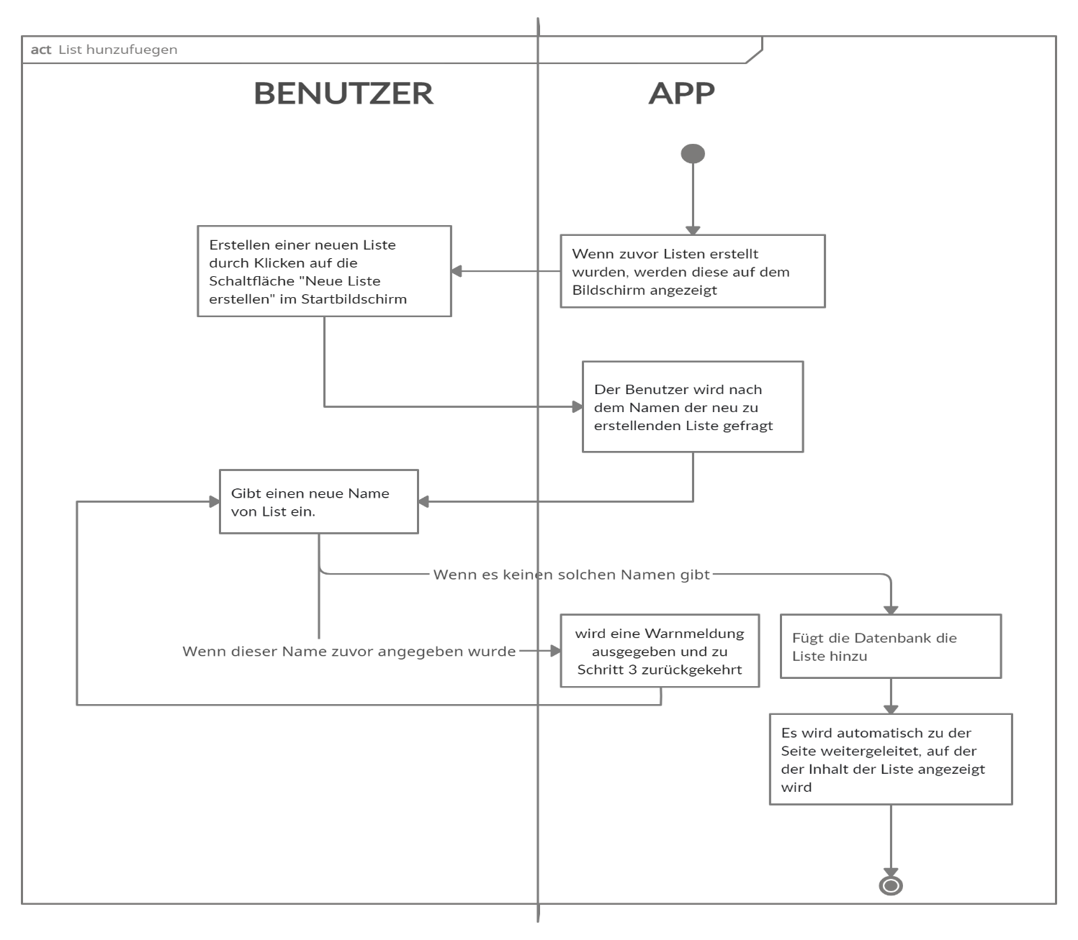

**Das Activity Diagramm vonErstellen einer neue List**

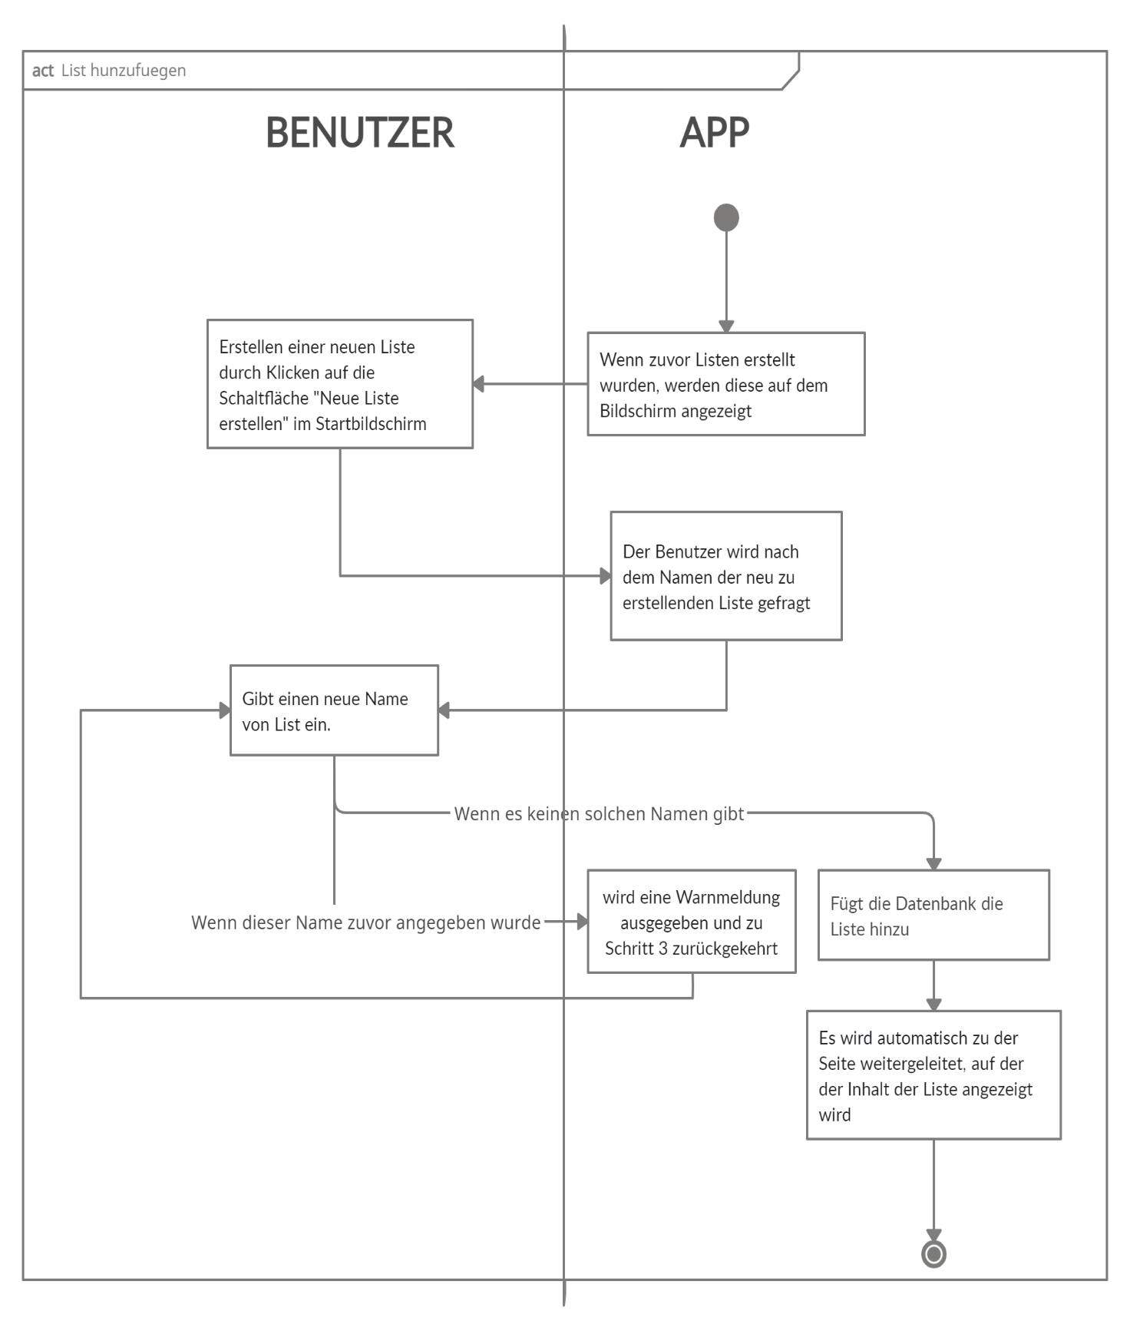

**Was sind die wichtigsten Datenstrukturen / Use Cases des MyList?**

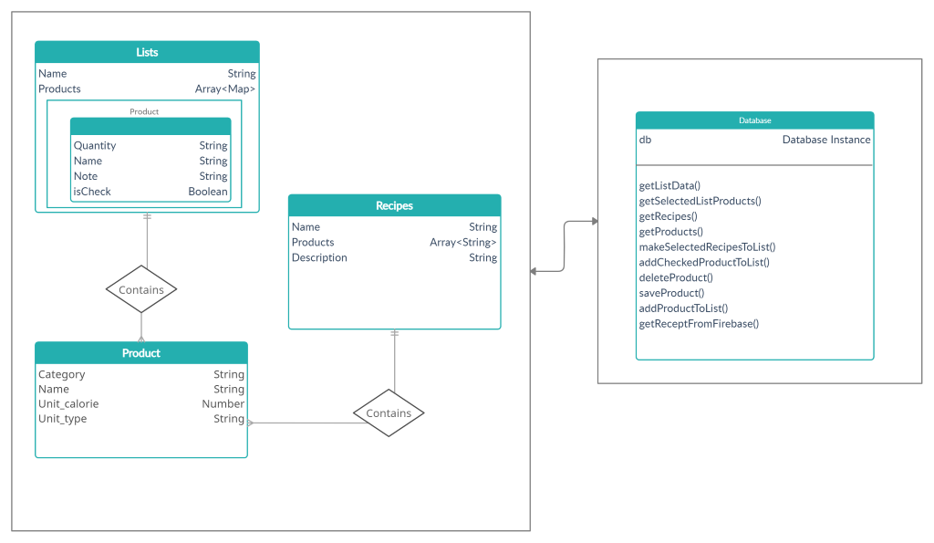

## 3.3 Architektur

In diesem Abschnitt wird die „Zerlegung“ / Strukturierung (Dekomposition) des <MyList> gezeigt:

In diesem Projekt wird Model-View-Controller (MVC) Architekture verwendet. Das Entwurfsmuster des Model View Controllers (MVC) gibt an, dass eine Anwendung aus einem Datenmodell, Präsentationsinformationen und Steuerinformationen besteht. Das Muster erfordert, dass jedes von diesen in verschiedene Objekte getrennt wird. Die wichtigsten Teile von MVC sind Model, View und Controller.

**Model:** Das Modell enthält nur die reinen Anwendungsdaten. Es enthält keine Logik, die beschreibt, wie die Daten einem Benutzer präsentiert werden.

**View:** In der Ansicht werden dem Benutzer die Modelldaten angezeigt. Die Ansicht weiß, wie auf die Daten des Modells zugegriffen werden kann, weiß jedoch nicht, was diese Daten bedeuten oder was der Benutzer tun kann, um sie zu bearbeiten.

**Controller:** Der Controller befindet sich zwischen der Ansicht und dem Modell. Es hört Ereignisse ab, die von der Ansicht ausgelöst werden, und führt die entsprechende Reaktion auf diese Ereignisse aus. In den meisten Fällen besteht die Reaktion darin, eine Methode für das Modell aufzurufen. Da die Ansicht und das Modell über einen Benachrichtigungsmechanismus verbunden sind, wird das Ergebnis dieser Aktion automatisch in der Ansicht angezeigt.

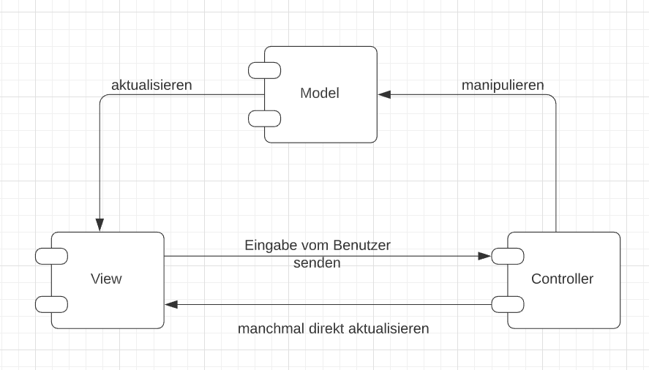

Abbildung 1: Komponenten Diagramm von MVC

**Sequenzdiagram von Erstellen neue List**

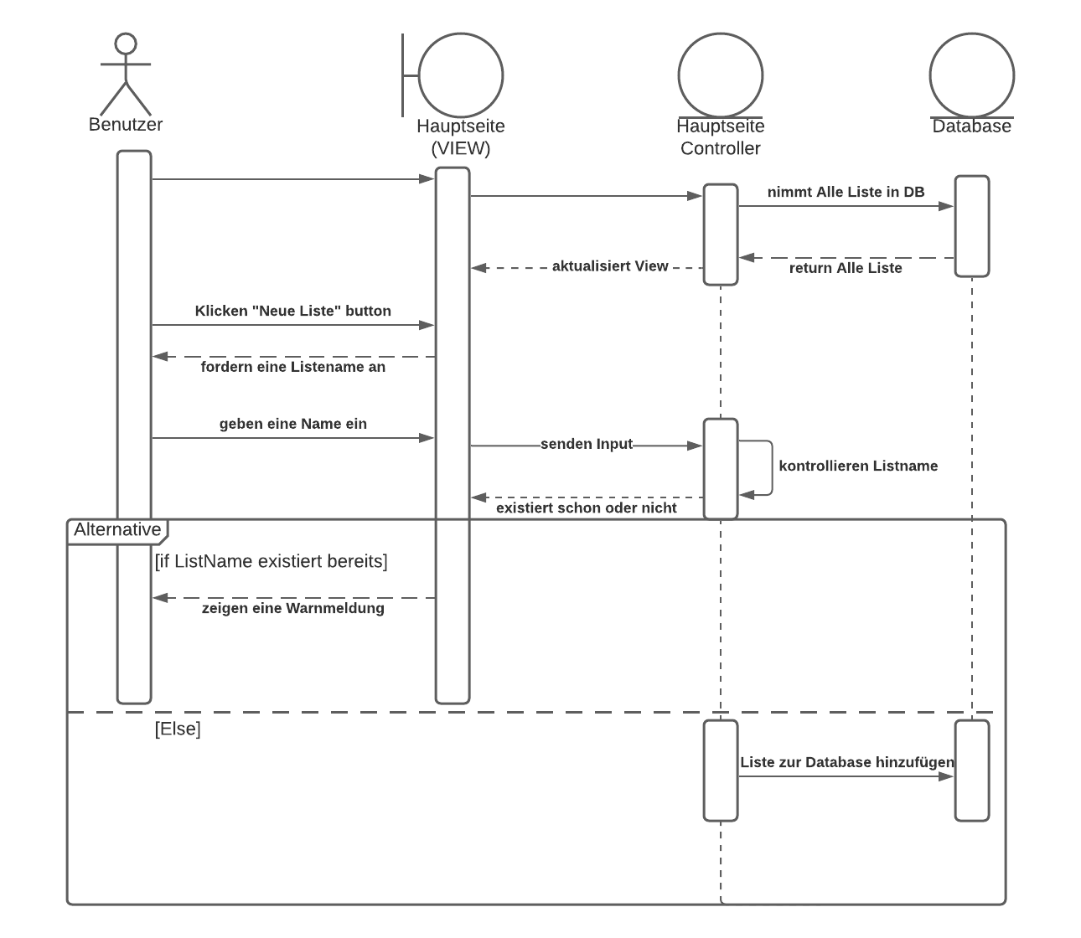

## 3.4 Deployment View

Die Applikation wurde mit Kotlin entwickelt. Die Applikation ist für Android 6.0 (Marshmallow) und höher ausgelegt. Die Daten werden im Firestore auf dem Firebase-Datenbankserver gespeichert. Hardwarestrukturen werden in der folgenden Abbildung detaillierter dargestellt.

**Deployement view von MyList Applikation**

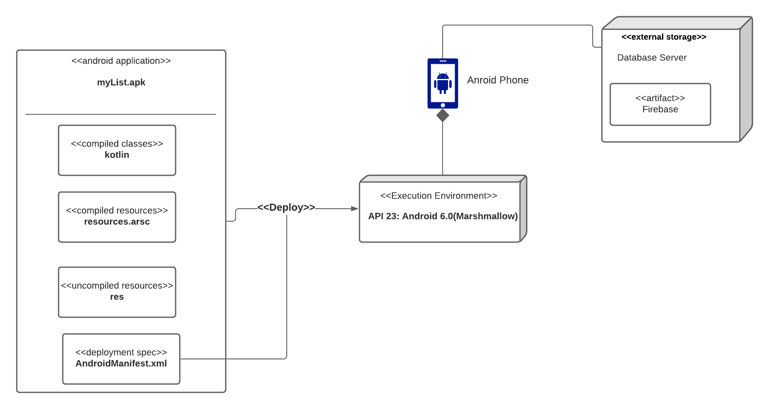

# Teststrategie und Testplanung

**Test Case von Erstellen von einer neue List**

|  |  |  |  |  |
| --- | --- | --- | --- | --- |
| **Testszenario** | **Testschritte** | **Testdaten** | **Erwartetes Ergebnis** | **Tatsächliche Ergebnis** |
| Erstellen neue List | 1.klickt Schaltflæche „Yeni Liste“  2.geben eine Listname ein  3.klickt die Schaltflæche „Kaydet“ | newListName=“ yeni liste“ | Benutzer kann neue List erstellen. | wie erwartet |

**Test Case vonLöschen einer List**

|  |  |  |  |  |
| --- | --- | --- | --- | --- |
| **Testszenario** | **Testschritte** | **Testdaten** | **Erwartetes Ergebnis** | **Tatsächliche Ergebnis** |
| Löschen einer List. | 1. Klicken auf die Liste, die gelöscht werden soll  2. Klicken auf die Schaltfläche „Listeyi Sil“  3. Zurück zur Startseite“ | silinecekListeAdı=“ yeni liste“ | Benutzer kann eine List löschen. | wie erwartet |

**Test Case von einem Produkt zu einer Einkaufsliste hinzufügen**

|  |  |  |  |  |
| --- | --- | --- | --- | --- |
| **Testszenario** | **Testschritte** | **Testdaten** | **Erwartetes Ergebnis** | **Tatsächliche Ergebnis** |
| Eine Produkt zu einer List hinzufügen. | 1. Klicken Sie auf die Liste, zu der das Produkt hinzugefügt wird  2. Gehen Sie zur Produktseite  3. Klicken auf das gewünschte Produkt  4.Geben Anzahl von Gram ein  5. Geben eine Note ein  6. Hinzufügen des gewünschten Produkts | ListeAdı=“Baklava Listesi“  EklenecekUrun=“Ayran“  Gram=50  Not=“Not“ | Benutzer kann eine Produkt zu einer List hinzufügen. | wie erwartet |

**Test Case von Löschen eines Produkt von einer List**

|  |  |  |  |  |
| --- | --- | --- | --- | --- |
| **Testszenario** | **Testschritte** | **Testdaten** | **Erwartetes Ergebnis** | **Tatsächliche Ergebnis** |
| Löschen eine Produkt in einer List. | 1. Klicken auf die Liste mit dem zu löschenden Produkt  2. Klicken Sie lange auf das zu löschende Produkt  3. Gehen Sie zur Produktdetailseite  4. Klicken auf die Schaltfläche „Ürünü Sil“ | silinecekListeAdı=“Baklava Listesi“  silinecekÜrün=“Ayran“ | Benutzer kann das Produkt in der Liste löschen. | wie erwartet |

**Test Case von einem Rezept in eine List verwandeln**

|  |  |  |  |  |
| --- | --- | --- | --- | --- |
| **Testszenario** | **Testschritte** | **Testdaten** | **Erwartetes Ergebnis** | **Tatsächliche Ergebnis** |
| Verwandeln eine Rezept in eine List | 1.Gehen zur Rezeptseite  2. Gehen zur Detailseite des gewünschten Rezepts  3. Klicken auf die Schaltfläche „Malzemeleri Ekle“ | RecipeName=“Baklava“ | Benutzer kann eine Rezept in eine List verwandeln | wie erwartet |

**Test Case von Kalorie Berechnung**

|  |  |  |  |  |
| --- | --- | --- | --- | --- |
| **Testszenario** | **Testschritte** | **Testdaten** | **Erwartetes Ergebnis** | **Tatsächliche Ergebnis** |
| Berechnen Kalorie | 1.Gehen zur Kalorieberechnungseite  2. Klicken auf das gewünschte Produkt  3. Geben Anzahl von Gram ein  4. vergleicht die Gesamtkalorien mit den eingegebenen Kalorien. | ürünismi=“Ayran“  miktar=“50“  totalkalori=“17“ | Benutzer kann Kalorie  berechnen | wie erwartet |

**Test Case von Markierung einer Produkt in einer List**

|  |  |  |  |  |
| --- | --- | --- | --- | --- |
| **Testszenario** | **Testschritte** | **Testdaten** | **Erwartetes Ergebnis** | **Tatsächliche Ergebnis** |
| markieren einer Produkt in einer List | 1. Gehen Sie zur Listendetailseite  2. Klicken auf das gewünschte Produkt | ListeAdı=“Baklava“  TıklanılacakÜrün=“Ayran“ | Benutzer kann eine Produkt in einer List  markieren. | wie erwartet |